**МБДОУ №6 « Василёк»**

**Сценарий фольклорного мероприятия**

**в подготовительной группе**

**«День жаворонка или сорока птиц»**

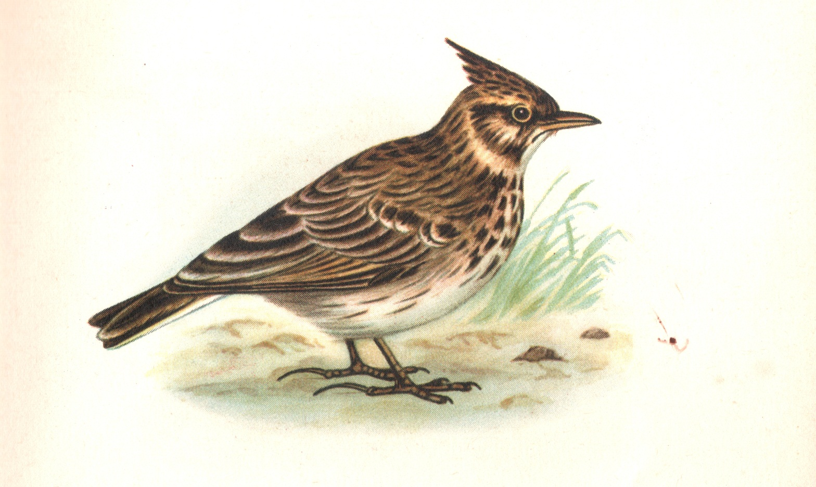

.

Музыкальный руководитель

Зайберт Е.А.

**Начало формы**

**Сценарий фольклорного мероприятия – «День жаворонка или сорока птиц»**

**Цель:** возрождение интереса и уважения к русской культуре, обрядовым народным праздникам, традициям, обычаям.

**Ход мероприятия**

*(Дети в русских народных костюмах под музыку заходят в украшенный зал и садятся на стулья)*

**Ведущая:** Здравствуйте, гости дорогие! А знаете ли вы, на какой праздник мы все сегодня собрались? Я сегодня приглашаю вас встретить день «Сороки», познакомиться с обычаями и традициями этого народного праздника. В старину говорили, что именно 22 марта в день *«Сороки»* прилетают из теплых стран 40 птиц, первая из которых – жаворонок. Накануне этого праздника в каждом доме хозяюшки пекли из пресного теста фигурки жаворонков. Утром дети насаживали печеных жаворонков на длинные палки, выбегали с ними на пригорки и пели веснянки.

*(Выбегают 5 детей с бумажными жаворонками на палочках и читают заклички, поднимая жаворонков вверх.)*

1. Чувиль-виль-виль, жаворонки

Прилетите к нам

Принесите нам

Лето теплое,

Весну красную.

1. Зима нам надоела

Весь хлеб у нас поела.

3. Жаворонки, жаворонки,

Прилетайте к нам!

Тут кисели толкут,

Тут блины пекут!

4. Чувиль–виль-виль

Весна пришла на колясочках,

Зима ушла на саночках.

5. Жаворонок, жаворонок!

На тебе зиму, а нам лето!

На тебе сани, а нам телегу!

**Ведущая:** Ребята, а вы знаете, что с 22 марта по народным приметам, «Сорока начинает вить себе гнездо и кладет в него 40 палочек», а после этого наступает весна. Предлагаю и вам пригласить уже долгожданную весну песней!

**Песня** «**Веснянка» (Ой, бежит ручьем вода)**

**Ведущая:** Ну что. пора весну позвать.

Все вместе:Приди Весна красная!

Приди Весна ясная!

Принеси нам много тёплых дней

И подснежников с полей!

*(Под музыку входит Весна)*

**Ведущая:** А вот и Весна-Матушка к нам пожаловала.

*(Весна входит с коромыслом, на котором одно ведро тёмное, второе- светлое .)*

**Весна:** Я – Весна красна!

Бужу землю ото сна,

Наполняю соком почки,

На лугу ращу цветочки.

Прогоняю с речек лёд,

Светлым делаю восход.

Всюду: в поле и в лесу,

Людям радость я несу!

**Ведущая:** Здравствуй, милая Весна,

Очень ждали мы тебя.

С нами в круг скорей вставай

Хоровод свой начинай!

**Хоровод «Весенний» (А мы песенку споем, хоровод заведем)**

**Ведущая:** Весна-Красна, а что это у тебя за коромысло?

**Весна:** Коромысло не простое. Видите, на нём два волшебных ведёрка? В одном – тёмном – тёмная ночь живёт. В другом – светлом – ясный день.

**Ведущая:** Ой, как интересно. А какое из них легче, а какое тяжелее?

**Весна:** Сейчас оба ведра по весу сравнялись. Ведь сегодня день весеннего равноденствия, день равен ночи. А дальше светлое ведро всё тяжелее становиться будет, потому что день расти начинает.

**Ведущая:** Кто же тебе помогает, Весна- красна?

**Весна:** Помогает мне солнышко красное, солнышко ясное. Трудится оно без устали, согревает землю озябшую.

**Ведущая:** Весна красна долго же мы тебя ждали: а теперь давайте петь, плясать и веселиться!

**Хоровод *«Веснянка» (Мы по лугу идем хоровод заведем) -*** *(после хоровода дети садятся на стулья)*

**Весна:** Вот так солнышко землю согревает, а с юга птички прилетают. Ребята, а вы знаете, какие птички прилетают. Я вам загадаю загадку, а вы мне дайте отгадку.

*(На каждую отгаданную загадку выходит ребенок в маске данной птицы)*

1. Всех перелётных птиц черней,

Чистит землю от червей,

Вдоль по пашням мчится вскачь,

А зовётся птица? *(Грач.)*

2. Нам в хозяйстве помогает,

Дом охотно заселяет,

Свой, похожий на дворец,

Наш весёлый друг… *(Скворец.)*

3. Гнездо свое он в поле вьет,

Где тянутся растенья,

Его и песня и полет

Вошли в стихотворенья.  *(Жаворонок.)*

4. Прилетает к нам с теплом,

Путь, проделав длинный.

Лепит домик под окном

Из песка и глины … *(Ласточка)*

5. Кто без рук и без свирели

Лучше всех выводит трели,

Голосистее, нежней,

Кто же это? *(соловей)*

6. Встали братья на ходули,

Ищут корма по пути.

На бегу ли, на ходу ли

Им с ходулей не сойти. *(Журавли)*

**Весна:** Как мы называем этих птиц? *(Перелетные.)* Какие вы молодцы, всех птиц назвали!

**Ведущая:** Да, Весна-Красна, отгадали мы все твои загадки, чем ты нас одаришь за это?

**Весна:** А одарю я вас пением птиц.

**Слушание «Пение птиц»**

**Весна:** Вот ещё одна загадка.

В лесу ночном кукует птица,

Она назвать себя боится…

-Ку-ку, ку-ку!- не спит опушка,

А птицу эту звать…(Кукушка).

**Ведущий**: Ребята, а вы помните, что кукушки подбрасывают свои яйца в чужие гнезда? А давайте поиграем в игру «Кукушка». Вам нужно донести в ложке яйцо и не уронив его, положить в гнездо.

**Игра-эстафета «Кукушка»**

(Дети делятся на две команды, каждому участнику команды дают яйцо (шарик), первому игроку команды выдается ложка. Первый участник бежит до гнезда, опускает яйцо в гнездо, возвращается и передает ложку следующему участнику команды)

**Весна**: Молодцы. Но не все такие, как кукушка. Вернувшись в родные края многие птицы начинают приводить в порядок свое жилье. Жаворонок строит свое гнездо на земле, грачи живут в гнездах на высоких деревьях, зяблики селятся в садах и парках, скворцы живут в скворечниках, которые им строят люди. Но не всем птицам хватает домиков, и у них часто возникают споры.

**Ведущая:** А давайте поиграем в игру *«Займи домик»*.

**Игра «Займи домик»**

(Дети разбиваются на две группы. Одна группа- «домики», вторая- «птички». Пары - *«домики»*, берутся за руки. Группа детей — птички, их больше, чем *«домиков»*. Под музыку птички летают. По окончании музыки, каждая птичка занимает свой домик. Кому не хватило домика – выбывает из игры или меняется ролями с детьми — *«домиками»*.)

**Весна**: А теперь пришло время проверить какие вы внимательные. Я буду читать стихотворение, а вы постарайтесь хлопнуть в ладоши тогда, когда услышите слово, обозначающее не птицу.

Прилетели птицы:

Голуби, синицы,

Мухи и стрижи.

Аисты, вороны,

Галки, макароны.

Чибисы, кукушки.

Совы и ватрушки.

**Весна**: Молодцы. Тише, тише, птички. Настала ночь. Только «Совушка - сова» не спит, на охоту вылетает.

**Подвижная игра «Совушка-сова».**

Все дети изображают бабочек, жуков. Одного из играющих назначают «Совушкой». «Совушка» находится в своем гнезде. По сигналу «День наступает – все оживает!» дети под музыку перемещаются по залу, машут руками, подобно движению крыльев насекомых, и жужжат, подражая жукам со словами:

Ах ты, совушка — сова,

Ты большая голова,

Ты на дереве сидишь,

Ночь летаешь, днем ты спишь…

По окончании музыки, после слов словами «Ночь наступает — все замирает!»- бабочки, жуки замирают, останавливаясь на том месте, где их застали слова воспитателя, а «Совушка» вылетает из своего гнезда, медленно машет «крыльями» и смотрит, не шевелится ли кто? Того, кто пошевелился, «Совушка» отводит к себе в гнездо.

**Весна**: Ох как весело играли

И, наверное, устали.

Всем вам отдохнуть пора!

А ну, ребятки, в хоровод вставайте,

С жаворонком поиграйте!

**Игра «Жаворонок»**

*(Дети становятся в круг, выбирается ребенок- «жаворонок», который располагается в центре круга. Дети идут по кругу, пропевая слова, «жаворонок» идет противоходом, звенит в колокольчик,)*

В небе жаворонок пел,

Колокольчиком звенел,

Порезвился в тишине,

Спрятал песенку в траве.

Порезвился в тишине,

Спрятал песенку в траве.

*(«Жаворонок» остается в центре круга, закрывает глаза, все дети протягивают две руки назад, разжимая кулачки, ведущий одному из детей в кулачки кладет бубенцы.) После слов:*

Тот, кто песенку найдет,

Будет весел целый год.

(*Все дети трясут руками за спиной, «жаворонок» должен найти у кого в руках бебенцы. Выбирают нового «жаворонка»)*

**Весна**: Спасибо вам ребята, за встречу теплую, за танцы, песни и игры. Не скупа Весна на подарки, принесла я вам жаворонков, а чтобы поскорее тепло пришло, птицы прилетели, да все вы были счастливы и здоровы, поднимите их высоко-высоко, да слова чудесные еще раз со мной произнесите. *(раздает детям жаворонков)*

Жаворонки, прилетите,

Весну - красну принесите!

Принесите весну

На своем хвосту,

На сохе, на бороне,

На овсяном снопе!

А мне пора, но хочу вам сказать, пока зима окончательно не отступила не забывайте птичек дома угощать, чтобы птички прилетели к вашему дому. До свидания.

**Ведущая:** Спасибо, тебе зелёная Весна!

Весну-красну мы встретили

Да, как праздник наш прошел и не заметили.

Вместе с тобой детям стало веселее, а с твоим теплом –теплее.